Министерство образования Республики Беларусь

Учреждение образования

«Брестский Государственный технический университет»

Кафедра ИИТ

**Лабораторная работа №3**

По дисциплине «Банки и Базы данных»

Тема: «Обследование объекта автоматизации: информационная структура»

**Выполнил:**

Студент 2 курса

Группы АС-62

Мухачёва Е.Г.

**Проверил:**

Демидович А. Г.

Брест 2022

**Цель работы:** спроектировать информационную модель объекта автоматизации, словарь данных и информационные связи.

**Ход работы**

1. **Виды документов, используемых в автоматизируемой системе. (Розничный магазин. Закупки)**

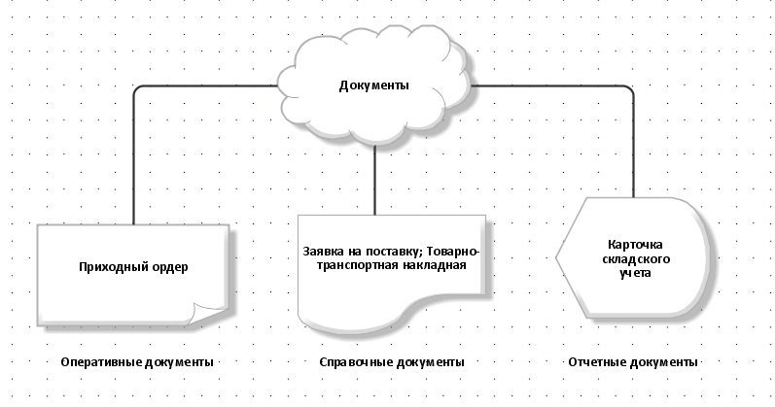

1. **Взаимосвязи между документами**

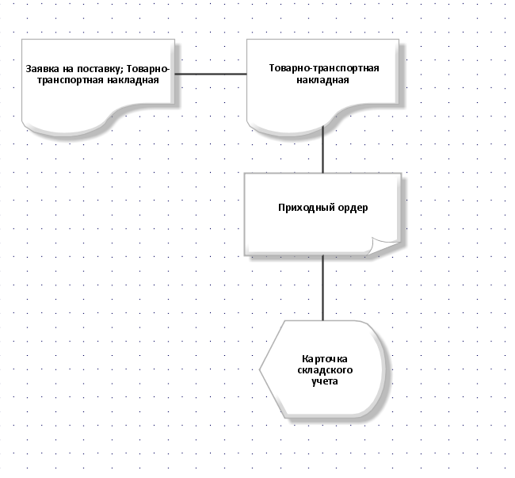

1. **Словарь данных**

|  |  |  |  |
| --- | --- | --- | --- |
| **Атрибут** | **Назначение** | **Тип данных** | **Источник** |
| № | Номер документа | число |  |
| Наименование | Наименование продукции | строка | Заявка на поставку |
| Единицы измерения | Единицы измерения | число | Заявка на поставку |
| Количество | Количество продукции | число | Заявка на поставку |
| Цена | Цена товара | число | Товарно-транспортная накладная |
| Склад | Место хранения | строка | Приходный ордер |
| Приход | Пришло | число | Приходный ордер |
| Расход | Ушло | число | Карточка складского учета |
| Остаток | Конечный остаток | число | Карточка складского учета |

**Вывод:** В ходе лабораторной работы была спроектирована информационная модель объекта автоматизации, составлен словарь данных и информационные связи.